【讲基金】中国版狗股策略！能否超越市场战胜指数？【20201021】

狗股理论是世界上最成功的策略，因为他最简单，几乎不费脑子就可以取得战胜指数的成绩。之前我们反复讲过了，要想长期战胜指数是很困难的，大概只有不到20%的基金经理可以做到，而狗股策略就能轻松击败指数。他的方法非常简单，就是每年底从道琼斯工业平均指数成份股中找出10只股息率最高的股票，新年买入，一年后再找出10只股息率最高的成分股，卖出手中不在名单中的股票。不过这种策略只在长期有效，在某一个局部并不一定有效，比如75年到99年，长达20多年的时间，就跑出了年化18%的收益，翻了53倍。但后来在2007年到2008年的大跌当中赔的挺惨。

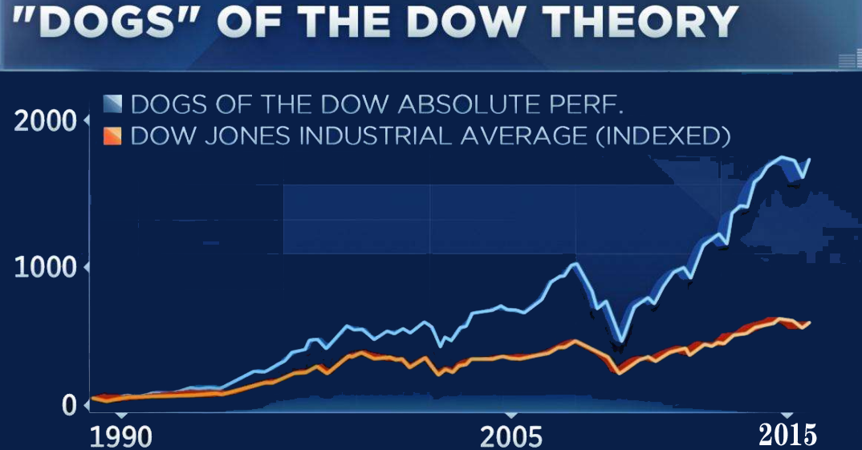

那么A股中有没有这样长期超越市场的简单策略呢，其实你想想就知道，股息率不就是红利吗？所以红利指数基金，基本就是狗股策略。

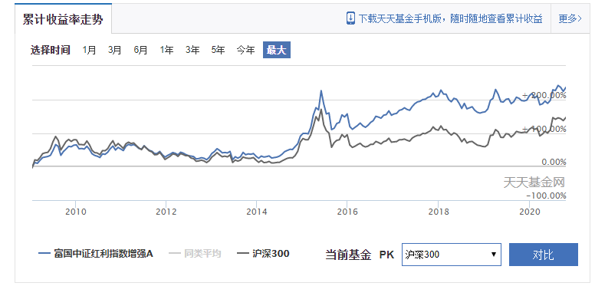

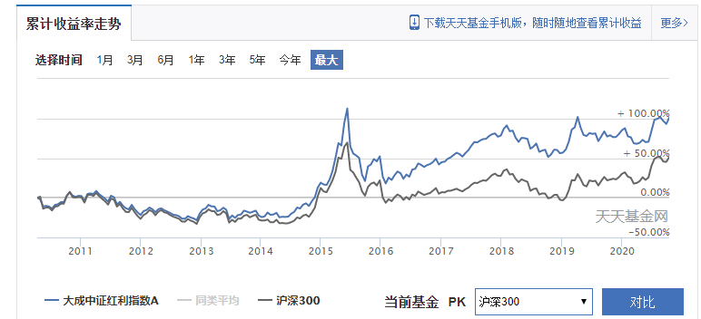

比如今天我们介绍的这个富国中证红利指数增强，还有大成中证红利指数，都是通过选取红利指数中间的个股，构建投资组合。大成比富国的管理费用要便宜不少，每年管理成本差了0.5%。

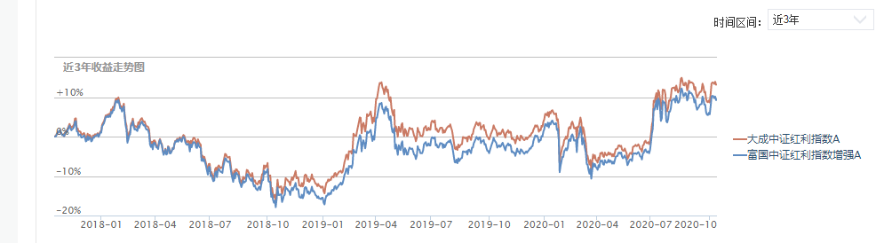

从最近3年的业绩走势来说，二者也相差不大。所以大成中证红利的性价比稍微高一点。大成比富国晚成立一年，所以从全部收益上来看，好像差了挺多。大成成立以来翻了一倍，10年年化回报只有7%，而富国是2008年11月成立的，赶上了2009年的反弹，所以他总体回报是236%年化回报达到了13%。要明显高出不少。

中证红利指数，基本上就是在全市场挑选过去两年的平均现金股息率最高的100只股票；跟中证红利有一拼的是这两年出来的标普红利，他除了股息率的排名之外，还有附加条件，盈利为正，增长为正。典型代表就是华宝标普中国红利机会

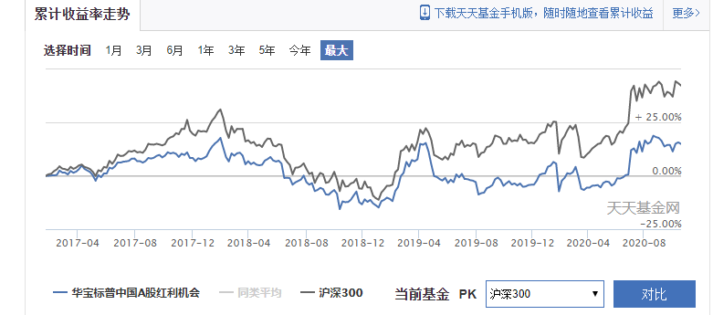

这个表现不是很好。2017年募集以来，就一直表现弱于市场，2019年这波上涨，他也机会没啥反应。

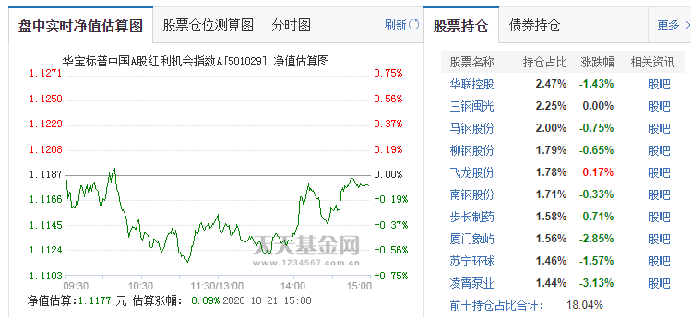

华宝的持仓我们就能看出问题，在苛刻的条件下， 他拿了一大堆钢铁股。而且从2019年就一直这样，不是钢铁就是能源，这些品种，显然与市场当下的风格不符。所以表现不佳也就在情理之中。

那么问题来了， 好像这些红利基金，表现一般，特别是近期不那么让大家满意，那么这种狗股策略在中国是否有效呢？其实狗股策略的筛选，就是希望通过用分红作为唯一的策略因子来区分市场中的好公司和差公司，他认为分红多的就是好公司，分红少的就是差公司。这套方法老齐相信长期肯定是有效的，能够筛选出至少比市场平均更好的股票。事实上也做到了，我们看到无论是富国红利还是大成红利在10年以上的周期，全都超越了指数。但这个策略的问题也很明显，他受到周期股的干扰比较强，所以才会选出来那么多的钢铁。这些股票股息率高的时候，往往是价值的顶点。

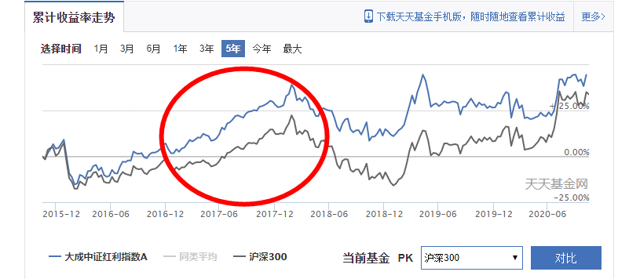

我们拿大成举例，他大幅超越市场的时候，是发生在2017年，当时他重仓的是格力，双汇，上汽，福耀玻璃，银行和泸州老窖。到了2019年业绩就明显跟不上了，主要是因为这时候在重仓股名单中出现了很多的钢铁，能源，化工。但是这些周期股，一般是在周期到来之前开始上涨，到了市盈率特别低，股息率特别高的时候，他反而不涨了。

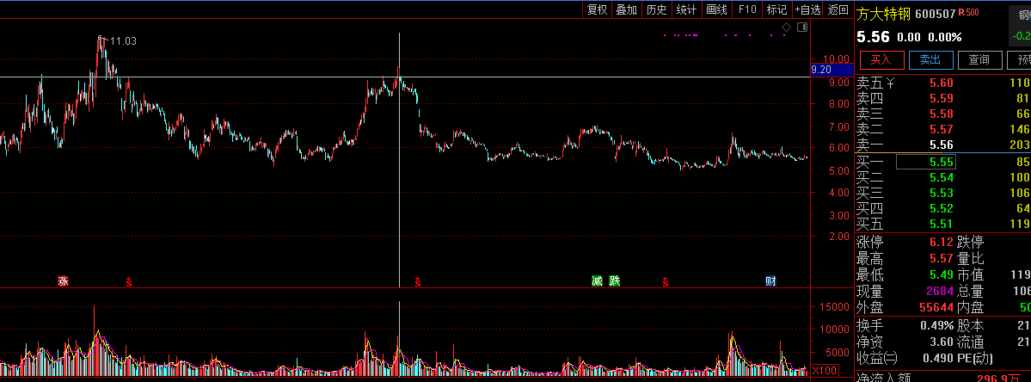

比如方大特钢，在2019年2月到4月涨了一波，之后大成红利一路加仓，他就一路下跌，所以这也就影响了整个基金的业绩表现。

**所以对于这种红利基金有这么几个判断。**

**1、长期持有，至少10年为周期的那种，他确实会跑赢指数。**

**2、这个策略长周期有效，不代表每一时段都有效。在某些时段，还会明显跑输指数。**

**3、在他拿了一大堆周期品种的时候，未来的业绩可能就会比较弱了，相反，当他卖掉周期，拿了一堆弱周期产品的时候，可能就有业绩爆发的机会。但很可惜基金报告滞后太多，所以当你发现持仓改变的时候，可能已经有点晚了。**

**4、还有一个办法就是逆向思维，当他满手都是周期产品的时候，表现也明显弱于大盘，那么他未来很可能会发生纠正，所以未来的潜力就很大了。比如现在的华宝红利，最近3年严重跑输指数，未来均值回归战胜指数的概率就比较大了。**

**所以如果你要能够踏实下心来，耐心持有5年，其实红利这种策略是很有机会的。三只红利里面，我们反而看好表现最差的华宝，之前越差之后的机会就越大。未来5年有8成的概率跑赢市场战胜指数。**